Plazmoliz Ve Deplazmoliz
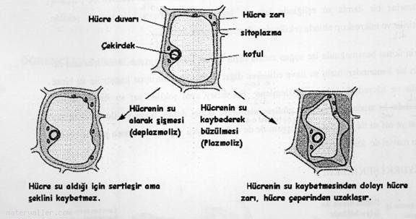
Deneyin Amacı : Soğan zarı hücresinde plazmoliz ve deplazmoliz olaylarını gözlemek.

Deney Malzemeleri : Mikroskop, Lam, Lamel, Soğan, Tuzlu su, Saf su, Damlalık

Teorik Bilgi :
Bir bitki hücresi izotonik ortamdayken kendisinden daha yoğun bir ortama konulduğunda, (çözünmüş madde yoğunluğu fazla ortama) hücredeki küçük moleküllerin enerji harcanmadan çok yoğun hücre ortamından, az yoğun ortama geçişine plazmoliz denir. Plazmolizde osmoz kurallarına göre hücre su kaybeder.

Deplazmoliz, bir bitki hücresinin kendisinden daha az yoğun (çözünmüş madde yoğunluğu az) bir ortama konulduğunda, plazmolize uğramış bir hücre su alarak şişmesi olayıdır.

Deneyin Yapılışı :
1-) Bir soğanın katından çıkarılan zarı lam üzerine düz bir şekilde koyar ve üzerine de lameli kapatırız

Hazırladığınız bu düzeneği mikroskopla inceledikten sonra soğan zarının üzerine damlalık yardımı ile bir miktar tuzlu su damlatırız. Yaklaşık 1 dakika sonra soğanın üzerine lameli kapatarak zarı mikroskopta tekrar inceleriz. Bu durumda soğan zarı hücresinde bazı değişiklikler olduğunu görürüz. Soğan zarı hücresinin zarında içe doğru ilerlemeler görülür. Su kaybından dolayı plazmoliz olmuş hücrenin zarı artık içe doğru iyice ilerlemiştir.

2-) Bu gözlemler sonunda lam üzerine başka bir soğan zarı koyar ve üzerine damlalık yardımıyla bu kez saf su damlatırız. Bu şekilde 1 dakika kadar beklettikten sonra lameli üzerine kapatır ve mikroskopta incelemeğe başlarız. Bu kez soğan zarı hücrelerinde hücre zarının hücre çeperine doğru ilerlediği görülür. Hücreye su alınması sonucu deplazmoliz olan soğan zarı hücresinin hücre zarı çepere artık iyice dayanmıştır.

Deneyin Sonucu :
Yapılan deney sonucu soğan zarı hücresi normal haliyle, üzerine tuzlu su ve saf su döküldüğünde hücrede meydana gelen değişiklikler belirlenmiştir. Soğan zarına tuzlu su damlatıldığında hücre sitoplazmasında ki su miktarının azalıp, madde miktarının artması ile hücre plazmoliz olmuştur.

Bu kez soğan zarına saf su damlatıldığında ise , soğan zarı hücresi su alarak şişmiş ve deplazmoliz hücre haline gelmiştir. Bitkisel hücrelerde çeper bulunduğundan ve esnek olmadığından hücre belli bir seviyeye kadar şişer.

